**星智云产品项目**

**接口说明书**

**修订历史**

|  |  |  |  |  |
| --- | --- | --- | --- | --- |
| 版本号 | 日期 | 状态 | 修订人 | 摘要 |
| 1.0 | 20190502 | C | 喇建国 | 整体文档目录 |
| 1.1 | 20190505 | M | 唐良武 | 更新文档页脚页眉 |
|  |  |  |  |  |
|  |  |  |  |  |
|  |  |  |  |  |
|  |  |  |  |  |
|  |  |  |  |  |
|  |  |  |  |  |
|  |  |  |  |  |
|  |  |  |  |  |

状态标识：C –Created A - Added M - Modified D - Deleted

# 接口概述

## 编写目的和范围

本文档将描述管理系统端提供给网站相关系统的接口设计内容，它可用于检验设计是否覆盖接口需求提出者的全部需求，以及指导后续的开发工作。可作为系统设计人员与开发人员之间的沟通工具。其他相关人员也可利用本文档快速了解接口内容。

## 限制条件

系统提供的Http接口，服务是放在AESB系统中的，在使用接口之前需确保AESB系统AWEB是正常运行状态。

## 接口调用方式

接口将以Http的形式供网站等第三方使用。

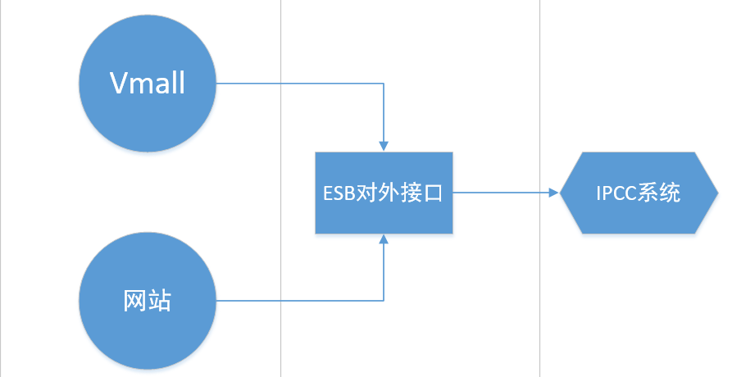

## 接口使用约定

访问控制：每个接口调用时，传入OP_CODE、OP_ROLE、OP_SITE参数，在AESB端有一个配置项，用来配置入参字符串是否需要加密，加密的时候必须将入参照星网提供的加密方式进行加密，才能正常调用。

# 接口功能设计

## 2.1接口的访问地址

### 调用的访问地址

Http 地址post：

开发环境🡪http://116.204.107.109/cbg/njdf_http?

returnType=json&encoderType=none

SIT/UAT环境🡪 [https://www.51.cn/njdf_http](https://www.51ipcc.cn/njdf_http)?

returnType=json&encoderType=none

## 接口入参的格式

### http 请求 post 入参格式

{

"REQUESTS": [

{

"REQ_MSG_HDR": {

"OP_CODE": "1",

"OP_ROLE": "0,1,2,3,4,5",

"CURR_ROLE": "0",

"OP_BRANCH": "10000001",

"OP_SITE": "127.0.0.1",

"USER_TICKET_INFO": "",

"OP_WAY": "1",

"OP_LANGUAGE": "zh_CN"

},

"REQ_COMM_DATA": {

"service": "接口号",

"key1": "value1",

"key2": "value2",

"key3": [{"key31":"value31"},{"key32":"value32"}]

}

}

]

}

注：（1）REQ_MSG_HDR为系统固定参数，参考2.2.3系统固定参数说明

1. REQ_COMM_DATA：service对应3详细接口说明中具体接口中的功能代码（如结构化留言接口为C01000012）；key对应3详细接口说明中具体接口中的请求数据入参字段，即标识对应的内容（如结构化留言接口中的**BIZ_CHNL_TYPE**等字段）

post请求参数示例：

{

"REQUESTS": [{

"REQ_MSG_HDR": {

"OP_CODE": "1",

"OP_ROLE": "0,1,2,3,4,5",

"CURR_ROLE": "0",

"OP_BRANCH": "10000001",

"OP_SITE": "127.0.0.1",

"USER_TICKET_INFO": "",

"OP_WAY": "1",

"OP_LANGUAGE": "zh_CN"

},

"REQ_COMM_DATA": {

"service": "C01000012",

"BIZ_CHNL_TYPE": "11",

"CALL_COUNTRY": "中国",

"CALL_LANGUAGE": “中文”,

“CUST_NAME”:”张三”,

“CUST_SEX”:”1”,

.......

}

}

]

}

### 格式说明

1. 每个请求都是一个用{REQUESTS:[]}包括起来的JSON格式的字符串，多个请求以"，"逗号分隔，一次接口调用可同时处理多个相同或不同请求。
2. 每个请求中REQ_COMM_DATA下的service为接口的功能号，REQ_COMM_DATA为其他业务参数。

### 系统固定入参说明：

|  |  |  |  |
| --- | --- | --- | --- |
| 参数名称 | 参数标识 | 参数类型 | 描述 |
| 操作用户代码 | OP_CODE | BIGINT | 可传入客户代码、操作员代码 |
| 操作用户角色 | OP_ROLE | CHAR(1) | 默认1 |
| 操作站点 | OP_SITE | CHAR(64) | 可以不传 |
| 操作渠道 | OP_WAY | CHAR(1) | 可以不传 |
| 功能号 | service | VARCHAR(16) | 功能号 |
| 系统语言 | OP_LANGUAGE | VARCHAR(16) | 可以不传 |
| 操作用户机构 | OP_BRANCH | VARCHAR(16) | 可以不传 |
| 租户信息 | OP_LSE_ID | VARCHAR(16) | 可以不传 |

### 入参加密说明：

接口都使用POST请求、用Https协议保证参数的安全。

## 接口出参的格式：

### 出参样例：

|  |
| --- |
| *{*  *"ANSWERS": [*  *{*  *"ANS_MSG_HDR": {*  *"MSG_CODE": "0", //调用成功标志，0表示成功非0表示失败*  *"MSG_TEXT": "", //执行请求时返回的信息*  *"MSG_LEVEL": "", ////执行请求时返回的信息等级*  *"RESULT_NUM": "2",*  *"MSG_ID": "",*  *"PACKAGE_FLAG": "0",*  *"DATA_ROWS": "1",//返回数据行数*  *"BPM_ROWS": "0",*  *"RUN_TIMES": "76",//响应时间，单位毫秒*  *"MSG_TRACE": ""*  *},*  *"ANS_COMM_DATA": [*  *[ //请求返回的结果集*  *{*  *"RES_TIMES": "0",*  *"STKBD": "05",*  *"OFFER_TIME": "2015-09-16 11:04:30.295",*  *"MARGIN_CORP_AMT": "0.000",*  *"RES_TIME": "15:00:50",*  *"MARGIN_CORP_RATE": "1.00000000",*  *"OFFER_TIMES": "29",*  *"RES_SN": "0",*  *"OFFER_DATE": "20150916",*  *"MARGIN_AVL": "0.000",*  *"RES_DATE": "20150715",*  *"RES_RET_MSG": "",*  *"MARGIN_CORP_ACCT": "999027",*  *"RES_SUCC_TIMES": "0",*  *"STKPBU": "002800",*  *"MARGIN_TOTAL_AMT": "0.000",*  *"OFFER_SN": "FA010029"*  *}*  *],*  *{*  *"BPM_DATA": []*  *},*  *{*  *"CONFIG": {}*  *}*  *]*  *}*  *]*  *}* |

### 出参说明：

1. 每个请求结果都是一个用{ANSWERS:[]}包括起来的JSON格式的字符串，多个请求会用"，"逗号分隔，一次调用发起多个请求时会出现有多个结果返回的情况。
2. ANS_MSG_HDR：{}返回的是接口调用的状态信息。
3. ANS_COMM_DATA：其中[]返回的是请求接口返回的结果集，BPM_DATA：[]返回的是旧版工作流返回结果集，CONFIG：{}返回的是旧版工作流返回控制信息。

# 详细接口说明

## 结构化留言

使用场景说明：结构化留言的接口是提供给官网，供客户在官网留言页面提交问题。会将此留言转换为邮件分配给坐席，给客户进行邮件回复。

### 结构化留言生成验证码接口

接口说明：生成4位验证码，由数字和字母随机组成。

按照以下方式调用即可生成验证码图片：

开发环境：

<img id="valid_img"/>

$("#valid_img").attr("src","http://116.204.107.109/cbg/njdf_validate?k="+Math.random());

SIT/UAT环境：

<img id="valid_img"/>

$("#valid_img").attr("src","https:// www.51.cn/njdf_validate?k="+Math.random());

### 结构化留言文件上传接口

|  |  |  |  |  |  |
| --- | --- | --- | --- | --- | --- |
| **调用地址** | 开发环境：<http://116.204.107.109/cbg/njdf_externalUpload>  SIT/UAT环境：https:// www.51.cn/njdf_externalUpload | | | | |
| **功能描述** | 外部系统上传文件接口 | | | | |
| **请求数据** | **域名称** | **标识** | **类型及长度** | **必要** | **描述** |
| 存储文件的路径 | DIR | VARCHAR2 | Y | 开发环境地址为：MailService/mailImages/20180604【当天日期】，测试、生产环境无特殊情况也是这个 |
| 是否在服务器上不重命名 | UN_RENAME | VARCHAR2 | N | 传true代表不重命名，否则默认按时间戳重命名 |
| 保存附件表的接口号 | service | VARCHAR2 | N |  |
| **返回数据** | 调用返回代码 | flag | VARCHAR2 |  | 0代表成功 |
| 调用返回信息 | msg | VARCHAR2 |  |  |
| 调用返回数据 | data | VARCHAR2 |  | 返回的附件ID在data中 |
| **备注** | 文件上传对文件后缀名进行上传限制，后缀名的限制范围为“*.jpg;*.pif*.png;*.bmp;*.gif;*.jpeg;*.tiff;*.pdf;*.doc;*.docx;*.xls;*.xlsx;*.ppt;*.pptx;*.rar;*.txt;*.zip;*.xlsb;*.msg;*.exe;*.PNG;*.GIF;*.WMA;*.WMV;*.BMP;*.PDF;*.JPG;*.MSG;” | | | | |

### 结构化留言接口

|  |  |  |  |  |  |
| --- | --- | --- | --- | --- | --- |
| **调用地址** | 开发环境：http://116.204.107.109/service/njdf_http?returnType=url  SIT/UAT环境：https://www.51.cn/ service/njdf_http?returnType=url | | | | |
| **功能代码** | C01000012 | | | | |
| **功能描述** | 结构化留言接口 | | | | |
| **请求数据** | **域名称** | **标识** | **类型及长度** | **必要** | **描述** |
| 渠道类型 | BIZ_CHNL_TYPE | VARCHAR2(20) | Y |  |
| 国家 | CALL_COUNTRY | VARCHAR2(50) | Y |  |
| 语言 | CALL_LANGUAGE | VARCHAR2(50) | Y |  |
| 客户姓名 | CUST_NAME | VARCHAR2(64) | Y |  |
| 客户性别 | CUST_SEX | CHAR(1) |  | 1：男 、 2：女 |
| 联系电话 | PHONE_NUM | VARCHAR2(32) | Y |  |
| 联系邮箱 | EMAIL | VARCHAR2(64) | Y |  |
| 所在省 | PROVINCE | VARCHAR2(128) | Y |  |
| 所在城市 | CITY | VARCHAR2(128) | Y |  |
| 所在区县 | DISTRICT | VARCHAR2(256) | Y |  |
| 主题 | SUBJECT | VARCHAR2(256) | Y |  |
| 类型名称 | BIZ_TYPE_NAME | VARCHAR2(128) | Y |  |
| 产品类别 | PROD_CLS | VARCHAR2(128) | Y |  |
| 产品型号 | PROD_TYPE_CODE | VARCHAR2(128) | Y |  |
| 购买日期 | DATE_OF_PUR | NUMBER(8) | Y |  |
| 留言内容 | MSG_CONT | CLOB | Y |  |
| 验证码 | VALID_CODE | CHAR（4） | Y | 用户输入验证码不区分大小写 |
| PRODUCT_IDENT_CODE | PRODUCT_IDENT_CODE | VARCHAR2(64) |  | 海外使用 |
| VERSION_NUM | VERSION_NUM | VARCHAR2(64) |  | 海外使用 |
| PRODUCT_CODE | PRODUCT_CODE | VARCHAR2(64) |  | 海外使用 |
| 附件编号串 | ATTA_IDS | VARCHAR2(1024) |  | (多个附件之间用','号间隔开)  附件上传之后会得到附件编号串 |
| **返回数据** | 调用返回代码 | MSG_CODE | VARCHAR2 |  | 0代表成功 |
| 调用返回信息 | MSG_TEXT | VARCHAR2 |  |  |
| 调用返回数据 | ANS_COMM_DATA | VARCHAR2 |  |  |
| **备注** | 无 | | | | |

## 成单状态修改

使用场景说明：Vmall在订单出现退货的情况时，调用此接口通知更新订单状态。

|  |  |  |  |  |  |
| --- | --- | --- | --- | --- | --- |
| **调用地址** | 开发环境：http://116.204.107.109/service/njdf_http?returnType=url  SIT/UAT环境：https://www.51.cn/ service/njdf_http?returnType=url | | | | |
| **功能代码** | C01000013 | | | | |
| **功能描述** | 成单状态修改接口 | | | | |
| **请求数据** | **域名称** | **标识** | **类型及长度** | **必要** | **描述** |
| 订单号 | ORDERCODE | VARCHAR2(16) | Y |  |
| 退货状态 | RERURN_STATUS | NUMBER(19) | Y |  |
| **返回数据** | 调用返回代码 | MSG_CODE | VARCHAR2 |  | 0代表成功 |
| 调用返回信息 | MSG_TEXT | VARCHAR2 |  |  |
| 调用返回数据 | ANS_COMM_DATA | VARCHAR2 |  |  |
| **备注** | 无 | | | | |

## 云服务对接客户端登录

使用场景说明：客户在云服务App转人工时调用此接口，将客户相关的信息传递给，实现转人工。

|  |  |  |  |  |  |
| --- | --- | --- | --- | --- | --- |
| **调用地址** | 开发环境：http://116.204.107.109/cbg/service/Online  SIT/UAT环境：https://www.51.cn/service/Online | | | | |
| **功能描述** | 云服务对接客户端登陆接口 | | | | |
| **请求数据** | **域名称** | **标识** | **类型及长度** | **必要** | **描述** |
| AT | accessToken | VARCHAR2(512) | N | 已登陆就传入，必须为用户级token |
| 语言 | language | VARCHAR2(32) | Y | EMUI语言编码 |
| 国家 | country | VARCHAR2(32) | Y | EMUI国家编码 |
| 接入渠道 | channel | VARCHAR2(100) | Y |  |
| VIP等级 | level | VARCHAR2(200) | N |  |
| **返回数据** | 是否成功 | flag | VARCHAR2 |  | 0代表成功 |
| 返回信息 | msg | VARCHAR2 |  |  |
| **备注** | 返回结果：[{"msg":"调用成功","flag":"0"}] | | | | |

## 客户端对接

使用场景说明：各渠道如官网、Vmall以及各类App，通过页面的方式对接提供的客服聊天页面。

|  |  |  |  |  |  |
| --- | --- | --- | --- | --- | --- |
| **调用地址** | 开发环境：http://116.204.107.109/cbg/PCClient  SIT/UAT环境：https://www.51.cn/PCClient | | | | |
| **功能描述** | 客户端对接，官网及Vmall各渠道对接的客户端 | | | | |
| **请求数据** | **域名称** | **标识** | **类型及长度** | **必要** | **描述** |
| 渠道 | channel | VARCHAR2(512) | N | 已登陆就传入，必须为用户级token |
| 国家 | country | VARCHAR2(512) | N |  |
| 语言 | language | VARCHAR2(32) | Y |  |
| 客户级别 | custlevel | VARCHAR2(32) | Y |  |
| **返回数据** | 是否成功 | flag | VARCHAR2 |  | 0代表成功 |
| 返回信息 | msg | VARCHAR2 |  |  |
| **备注** | 返回结果：[{"msg":"调用成功","flag":"0"}] | | | | |

## CCP对接结算业务

使用场景说明：结算系统调用提供的接口从系统获取坐席相关的统计数据，以此做为结算的依据。

### 结算系统查询明细接口

|  |  |  |  |  |  |
| --- | --- | --- | --- | --- | --- |
| **调用地址** | 开发环境：http://116.204.107.109/service/njdf_http?returnType=url  SIT/UAT环境：https://www.51.cn/ service/njdf_http?returnType=url | | | | |
| **功能描述** | 结算系统查询明细接口 | | | | |
| **请求数据** | **域名称** | **标识** | **类型及长度** | **必要** | **描述** |
| 供应商编码 | SUPPLIER_NUMBER | VARCHAR2(30) | N |  |
| 日期 | CLASS_DATE | VARCHAR2(12) | N | yyyy-mm |
| 岗位 | CLASS_GROUP | VARCHAR2(20) | N |  |
| 业务大类 | USERING_BUSINESS | VARCHAR2(30) | N |  |
| 业务类型 | USERING_BUSINESS_TYPE | VARCHAR2(30) | N |  |
| 业务模块 | USERING_BUSINESS_MODEL | VARCHAR2(30) | N |  |
| 账号 | SEATING_ACCOUNT | VARCHAR2(30) | N |  |
| 是否申诉 | IS_ APPEAL | CHAR(1) | N | 0：没有；1：有 |
| 分页每页记录数 | PAGE_SIZE | NUMBER(5) | Y |  |
| 当前分页数 | PAGE_NUMBER | NUMBER(5) | Y |  |
| **返回数据** | 调用返回代码 | MSG_CODE | VARCHAR2 |  | 0代表成功 |
| 调用返回信息 | MSG_TEXT | VARCHAR2 |  |  |
| 调用返回数据 | ANS_COMM_DATA | VARCHAR2 |  |  |
| **备注** | 无 | | | | |

### 坐席费汇总查询

|  |  |  |  |  |  |
| --- | --- | --- | --- | --- | --- |
| **调用地址** | 开发环境：http://116.204.107.109/service/njdf_http?returnType=url  SIT/UAT环境：https://www.51.cn/ service/njdf_http?returnType=url | | | | |
| **功能描述** | 坐席费汇总查询 | | | | |
| **输入参数** | **域名称** | **标识** | **类型及长度** | **必要** | **描述** |
| 月份 | SUMMARY_MONTH | VARCHAR2(30) | Y |  |
| **返回数据** | 调用返回代码 | MSG_CODE | VARCHAR2 |  | 0代表成功 |
| 调用返回信息 | MSG_TEXT | VARCHAR2 |  |  |
| 调用返回数据 | ANS_COMM_DATA | VARCHAR2 |  |  |
| **备注** | 无 | | | | |

## 所有渠道对接客户端登录

使用场景说明：各渠道对接客户端，客户登录成功后跳转到的跳转地址。

|  |  |  |  |  |  |
| --- | --- | --- | --- | --- | --- |
| **调用地址** | 开发环境：http://116.204.107.109/service/clientLogin  SIT/UAT环境：https://www.51.cn/ service/clientLogin | | | | |
| **功能描述** | 所有渠道对接客户端登陆接口 | | | | |
| **请求数据** | **域名称** | **标识** | **类型及长度** | **必要** | **描述** |
| 认证标识（Code） | authorization_code | VARCHAR2(512) | Y | 登陆华为账号后重定向到联盟上配置的地址并传递code，用于获取accessToken |
| **返回数据** | 系统返回码 | resCode | VARCHAR2 |  |  |
| 返回码描述 | resMessage | VARCHAR2 |  |  |
| 返回消息内容 | resBody | VARCHAR2 |  |  |
| **备注** | 云服务渠道调用3.3接口后，由系统自行跳转到此接口并传入at，其它所有渠道登陆华为账号后由华为跳转到此接口并传入认证标识authorization_code。 | | | | |

## iForce集成

使用场景说明：结算系统调用提供的接口从系统获取坐席相关的统计数据，以此做为结算的依据。

|  |  |  |  |  |  |
| --- | --- | --- | --- | --- | --- |
| **调用地址** | 开发环境：http://116.204.107.109/service/njdf_http?returnType=url  SIT/UAT环境：https://www.51.cn/ service/njdf_http?returnType=url | | | | |
| **功能描述** | iForce定时推送数据到系统 | | | | |
| **请求数据** | **域名称** | **标识** | **类型及长度** | **必要** | **描述** |
| 员工id | employeeId | VARCHAR2(22) | Y |  |
| Uniportal账号 | accountNumber | VARCHAR2(50) | Y |  |
| 员工编码 | employeeCode | VARCHAR2(50) | Y |  |
| 姓名 | employeeName | VARCHAR2(100) | Y |  |
| 门店名称 | shopName | VARCHAR2(200) | Y |  |
| 门店编号 | shopCode | VARCHAR2(100) | Y |  |
| 组织编码 | orgCode | VARCHAR2(20) | Y |  |
| 组织名称 | orgName | VARCHAR2(200) | Y |  |
| 性别 | sex | VARCHAR2(100) | Y |  |
| 岗位编码 | tcPositionCode | VARCHAR2(100) | Y |  |
| 岗位名称 | tcPositionName | VARCHAR2(400) | Y |  |
| 角色编码 | tcRoleCode | VARCHAR2(100) | Y | 2c服务专用，多个用逗号分隔 |
| 角色名称 | tcRoleName | VARCHAR2(400) | Y | 2c服务专用，多个用逗号分隔 |
| 状态 | employeeStatus | VARCHAR2(100) | Y | (侍入职/在职/离职/临时) |
| 创建时间 | creationDate | date | Y |  |
| 最后更新时间 | lastUpdateDate | date | Y |  |
| 供应商编码 | parentOrgCode | VARCHAR2(100) | Y | 102为联络中心员工 |
| **返回数据** | 系统返回码 | resCode | VARCHAR2 |  |  |
| 返回码描述 | resMessage | VARCHAR2 |  |  |
| 返回消息内容 | resBody | VARCHAR2 |  |  |
| **备注** | 无。 | | | | |

## 接收短信接口

使用场景说明：客户回复短信时，HCOP调用此接口将客户发送的信息推送给系统。

|  |  |  |  |  |  |
| --- | --- | --- | --- | --- | --- |
| **调用地址** | SIT/UAT环境：http:// 211.147.77.100:8809/server /smsProxy_cbg/receive | | | | |
| **功能描述** | 接收短信接口 | | | | |
| **请求数据** | **域名称** | **标识** | **类型及长度** | **必要** | **描述** |
| 短信的唯一标识 | HcopId | VARCHAR2(256) | Y |  |
| 发送方 | From | VARCHAR2(256) | Y |  |
| 接收方 | To | VARCHAR2(256) | Y |  |
| 短信内容 | Content | VARCHAR2(2048) | Y |  |
| **返回数据** | 系统返回码 | resCode | VARCHAR2 |  |  |
| 返回码描述 | resMessage | VARCHAR2 |  |  |
| 返回消息内容 | resBody | VARCHAR2 |  |  |
| **备注** | 接收HCOP推送的短信消息 | | | | |

## 短信状态回写接口

使用场景说明：HCOP调用此接口将短信发送状态通知给系统。

|  |  |  |  |  |  |
| --- | --- | --- | --- | --- | --- |
| **调用地址** | SIT/UAT环境： http://211.147.77.100:8809/server /smsProxy_cbg/sendResult | | | | |
| **功能描述** | 短信状态回写接口 | | | | |
| **请求数据** | **域名称** | **标识** | **类型及长度** | **必要** | **描述** |
| 短信的唯一标识 | HcopId | VARCHAR2(256) | Y |  |
| 状态 | status | VARCHAR2(100) | Y |  |
| 报告来源 | source | VARCHAR2(4) | Y |  |
| 更新时间 | updateTime | VARCHAR2(32) | Y |  |
| **返回数据** | 系统返回码 | resCode | VARCHAR2 |  |  |
| 返回码描述 | resMessage | VARCHAR2 |  |  |
| 返回消息内容 | resBody | VARCHAR2 |  |  |
| **备注** | 收到HCOP推送的短信发送状态并且更新到发送记录 | | | | |

## 标准CRM客户对接接口开发

### 功能描述

定义接口入参出参，调用外部系统，获取客户信息。

### 功能约束

### 目录结构设计

### 参数配置设计

注：系统参数以及业务参数

|  |  |  |  |  |  |
| --- | --- | --- | --- | --- | --- |
| 参数代码 | 参数名称 | 参数类型 | 维护标识 | 参数值 | 参数说明 |
|  |  |  |  |  |  |
|  |  |  |  |  |  |

### 提示信息、错误代码及日志设计

前端提示信息，错误代码以及记录日志的设计

提示信息设计：

|  |  |
| --- | --- |
| 功能 | 提示信息 |
|  |  |
|  |  |
|  |  |
|  |  |

错误代码设计：

|  |  |  |
| --- | --- | --- |
| 错误代码描述 | 错误码key | 提示信息 |
|  |  |  |

记录日志设计：

### 数据库需求

注：表格，列出中文表名及字段名、字典需求、数据库函数过程等

表结构设计：

|  |  |  |  |  |
| --- | --- | --- | --- | --- |
| 表名 | |  | | |
| 序号 | 字段名 | 是否必填 | 注释 | 主键/索引 |
|  |  |  |  |  |

序列设计：

序列名：

数据字典设计：

1、新增数据字典

|  |  |  |
| --- | --- | --- |
| 字典代码 | 字典名称 | 维护标识 |
|  |  |  |

2、新增数据字典项

|  |  |  |  |  |
| --- | --- | --- | --- | --- |
| 字典代码 | 字典项 | 字典项名称 | 取值顺序 | 维护标识 |
|  |  |  |  |  |
|  |  |  |  |  |
|  |  |  |  |  |
|  |  |  |  |  |
|  |  |  |  |  |

### 界面设计

在线坐席获取客户信息展示区：

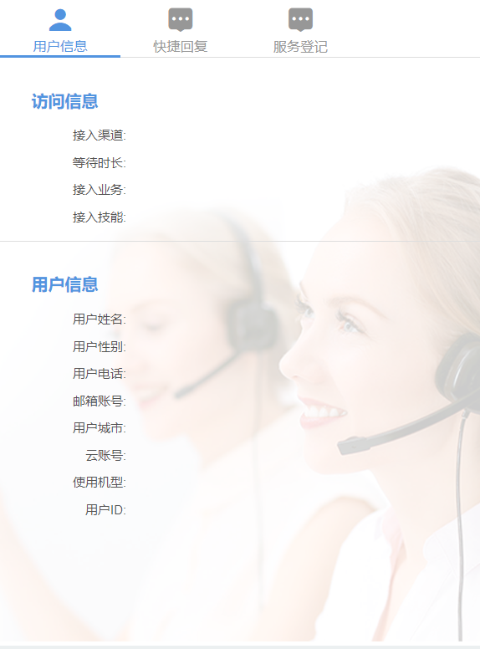

语音获取客户信息展示区（将元素和在线坐席同步）：

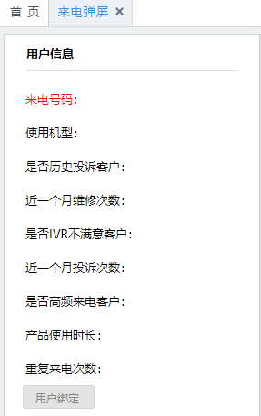

### 接口列表

|  |  |  |  |  |  |
| --- | --- | --- | --- | --- | --- |
| 功能代码 |  | 所属大类 | 客户端 | 所属小类 |  |
| 功能描述 | 标准CRM客户对接接口 | | | | |
| 输入参数 | 名称 | 代码 | 类型 | 必要 | 说明 |
|  | 电话号码 | PHONE_NUM |  |  |  |
|  | 客户标识 | CUST_ID |  |  |  |
|  | 媒体类型 | MEDIA_TYPE |  |  |  |
|  |  |  |  |  |  |
|  |  |  |  |  |  |
| 输出参数 | 名称 | 代码 | 类型 | 必要 | 说明 |
|  | 客户姓名 | CUST_NAME |  |  |  |
|  | 客户性别 | CUST_SEX |  |  |  |
|  | 客户电话 | TEL_NUM |  |  |  |
|  | 邮箱账号 | EMAIL |  |  |  |
|  | 用户城市 | CITY |  |  |  |
|  | 云账号 | CLOUD_NUM |  |  |  |
|  | 用户ID | CUST_ID |  |  |  |

### 接口逻辑

1. 业务系统接口逻辑：

if(媒体类型=语音){

判断入参电话号码是否为空

}

if(媒体类型=文字){

判断入参客户标识是否为空

}

调用外部系统获取客户信息

判断是否获取到客户信息，并进行前端展示

1. 外部系统接口逻辑：

定义成员变量 状态码=0

获取配置文件的调用地址

For（遍历3次）{

调用获取客户信息,返回状态码

if(状态码==200 ){

获取客户的返回的信息，封装结果返回给业务系统

状态码=0

braek;

}else{

封装获取失败的结果返回业务系统

}

}

## 标准工单接口开发

### 功能描述

在来电弹屏界面追加工单界面，对工单信息进行保存及流水展示。

### 功能约束

### 目录结构设计

### 参数配置设计

注：系统参数以及业务参数

|  |  |  |  |  |  |
| --- | --- | --- | --- | --- | --- |
| 参数代码 | 参数名称 | 参数类型 | 维护标识 | 参数值 | 参数说明 |
|  |  |  |  |  |  |
|  |  |  |  |  |  |

### 提示信息、错误代码及日志设计

前端提示信息，错误代码以及记录日志的设计

提示信息设计：

|  |  |
| --- | --- |
| 功能 | 提示信息 |
|  |  |
|  |  |
|  |  |
|  |  |

错误代码设计：

|  |  |  |
| --- | --- | --- |
| 错误代码描述 | 错误码key | 提示信息 |
|  |  |  |

记录日志设计：

### 数据库需求

注：表格，列出中文表名及字段名、字典需求、数据库函数过程等

表结构追加字段设计：

|  |  |  |  |  |
| --- | --- | --- | --- | --- |
| 表名 | | 交互流水扩展表 | | |
| 序号 | 字段名 | 是否必填 | 注释 | 主键/索引 |
|  | 工单号 |  |  |  |

序列设计：

序列名：

数据字典设计：

1、新增数据字典

|  |  |  |
| --- | --- | --- |
| 字典代码 | 字典名称 | 维护标识 |
|  | 级别 |  |

2、新增数据字典项

|  |  |  |  |  |
| --- | --- | --- | --- | --- |
| 字典代码 | 字典项 | 字典项名称 | 取值顺序 | 维护标识 |
| 级别 |  | 高 |  |  |
| 级别 |  | 中 |  |  |
| 级别 |  | 低 |  |  |

1、新增数据字典

|  |  |  |
| --- | --- | --- |
| 字典代码 | 字典名称 | 维护标识 |
|  | 来源 |  |

2、新增数据字典项

|  |  |  |  |  |
| --- | --- | --- | --- | --- |
| 字典代码 | 字典项 | 字典项名称 | 取值顺序 | 维护标识 |
| 来源 |  | 服务热线 |  |  |
| 来源 |  | 电子邮件 |  |  |
| 来源 |  | 官网邮箱 |  |  |
| 来源 |  | 电商在线 |  |  |
| 来源 |  | 会员服务APP |  |  |
| 来源 |  | 云服务在线 |  |  |
| 来源 |  | 云服务留言 |  |  |

1、新增数据字典

|  |  |  |
| --- | --- | --- |
| 字典代码 | 字典名称 | 维护标识 |
|  | 类型 |  |

2、新增数据字典项

|  |  |  |  |  |
| --- | --- | --- | --- | --- |
| 字典代码 | 字典项 | 字典项名称 | 取值顺序 | 维护标识 |
| 类型 |  | 表扬与建议 |  |  |
| 类型 |  | 产品故障 |  |  |
| 类型 |  | 投诉 |  |  |
| 类型 |  | 退换货 |  |  |
| 类型 |  | 疑似危机 |  |  |
| 类型 |  | 咨询 |  |  |

### 界面设计

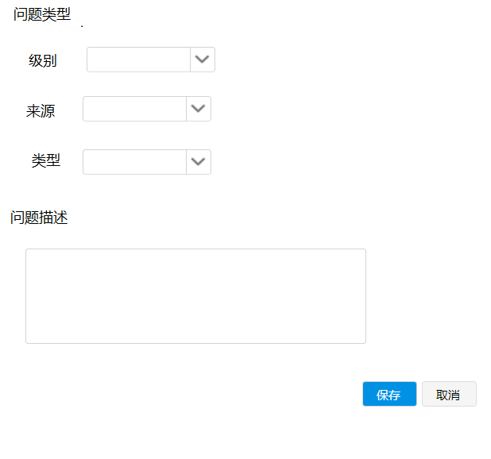

### 接口列表

|  |  |  |  |  |  |
| --- | --- | --- | --- | --- | --- |
| 功能代码 |  | 所属大类 | 客户端 | 所属小类 |  |
| 功能描述 | 标准工单接口 | | | | |
| 输入参数 | 名称 | 代码 | 类型 | 必要 | 说明 |
|  | 电话号码 |  |  | Y |  |
|  | 级别 |  |  |  |  |
|  | 来源 |  |  |  |  |
|  | 类型 |  |  |  |  |
|  | 通话流水 |  |  | Y |  |
| 输出参数 | 名称 | 代码 | 类型 | 必要 | 说明 |
|  | 工单号 |  |  |  |  |
|  |  |  |  |  |  |

### 接口逻辑

1. 业务接口逻辑：

校验电话号码、通话流水号是否存在

调用外部接口，获取返回参数

if (获取工单号){

对工单号进行保存

判断交互流水扩展表中通话流水表是否存在，如果不存在则新增，如果存在则更新

}else{

调用外部系统异常

}

1. 外部系统接口逻辑：

定义成员变量 状态码=0

获取配置文件的调用地址

For（遍历3次）{

调用外部接口获取工单号,返回状态码

if(状态码==200 ){

获取工单号，封装结果返回给业务系统

状态码=0

braek;

}else{

封装获取失败的结果返回业务系统

}

}

3语音交互流水中展示工单号